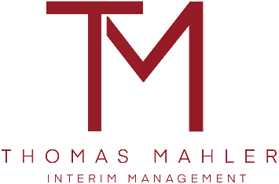

Interim Taskforce-/ Werkleiter | operative Restrukturierung | Automotive/ Mittelstand | Anlaufmanagement & Qualitätsmanagement

Thomas Mahler
Hauptstraße 68a
18107 Elmenhorst/ Lichtenhagen
Tel. +49 174 933 4646
thomas.mahler@imqc.de
www.mahler-interim.de

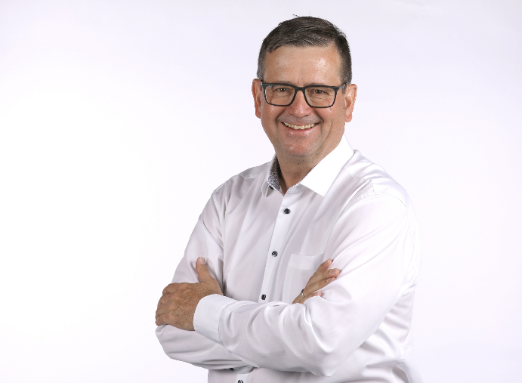

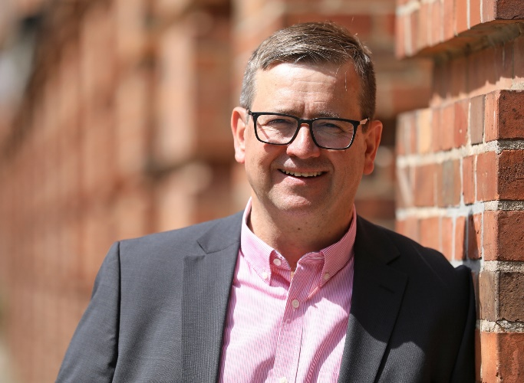

Selbständigkeit

seit 03/2016 | Selbständiger Interim Manager
09/2026 – actual | Lear Corporation GmbH (Sindelfingen)  Task-force-Leiter (ad interim)  Situation: Versorgungskritischer Projektstatus in einer Lieferkette von fünf Standorten.  Aufgaben: Sicherstellen der Versorgung von zwei Mercedeswerken (Bremen und Kecskemét).
09/2025 – 06/2026  (10 Monate) | Montaplast GmbH (Morsbach)  Teilprojektleiter in einer umfassenden Restrukturierung (ad interim)  Situation: Kritischer Status des Werks mit fehlender Transparenz in den Prozessen und unzureichenden Steuerungsmechanismen.  Aufgaben: Eigenverantwortliche operative Führung der Bereinigung prozessualer Verlustquellen. Direkte Umsetzungsverantwortung gegenüber den beiden CRO's der Gruppe.  Erfolge: Reduzierung non-conformity-cost, Neustrukturierung
Q1-2026 | Weiterbildung zum  Restrukturierungs- und Sanierungsberater  am IFUS-Institut in Heidelberg.
07/2025 – 09/2025  (3 Monate) | Marquardt Systronics (Ichtershausen)  Anlaufmanager (ad interim) für eine Batteriesteuereinheit  Situation: Kritische Anlaufphase, Gefahr der Unterversorgung von Batterieteilen  Aufgaben: Sicherstellen der Umsetzung von Maßnahmen im Anlauf  Erfolge: Schaffung von Transparenz in den Maßnahmen und strukturierte Abarbeitung.
03/2025 – 04/2025 | Weiterbildung: KI in der praktischen Anwendung (COURSIV Ltd. und Koerting Institute)
09/2024 – 12/2024  (4 Monate) | WEISS (Spritzguss und Lackierung in Appenweier)  Werkleiter (ad interim)  Situation: Ausfall von Führungskräften in strategischen Positionen, Versorgungs- und Qualitätsprobleme (Eskalation). Kunden: Porsche, Bentley, Rolls Royce, Lamborghini, u.w.  Aufgaben: Planen und Umsetzen einer neuen Struktur. Neue Produktionslinien aufbauen, Führungsmannschaft qualifizieren, Prozessstörungen nachhaltig eliminieren, Shop-floor-Management  Erfolge: Neue Organisation geplant und umgesetzt. Konzept für Transformation erstellt und gestartet. Kritische Prozesse geändert. Lean-Themen initiiert. Fortführung durch neuen technischen Leiter.
12/2023 – 08/2024  (9 Monate) | Diehl Metall (Großraum Berlin)  Senior Taskforce Leiter (ad interim) für ein Projekt in der E-Mobility  Situation: Kritischer Projektstatus, Business on hold durch OEM  Aufgaben: Transformation der Bereiche Einkauf, Supply Chain und Qualität. Leiten der Taskforce für diese Bereiche mit Bericht an den Bereichsvorstand.  Erfolge: Konzept für die Taskforce erarbeitet und umgesetzt, tägliche Aktivitäten sowie wöchentliche Steuerkreise etabliert, Maßnahmencontrolling in drei Workstreams mit 10 Arbeitspaketen aufgebaut. Vertrauen des OEM zurückgewonnen, Business-Hold aufgehoben.
01/2023 – 10/2023  (10 Monate) | Robert Bosch GmbH in Eisenach  Anlaufmanager, Leitung einer Taskforce (ad interim) für ein Mercedes-Projekt  Situation: Kritischer Projektstatus, Ausbringung weit hinter Plan, notwendige Anlagenverfügbarkeit und Prozessstabilität nicht vorhanden.  Aufgaben: Sicherstellen der Kundenanforderungen im Anlauf Hochvoltbatterie 48 Volt Li-Ionen.  Erfolge: Strukturierung des Teilprojektes, Abarbeitung backlog, Reduzierung der Durchlaufzeiten bei Feld- und 0-Km-Beanstandungen, KPI und Shop-floor-Management aufgebaut.
02/2021 – 12/2022 (23 Monate) | Diehl Advanced Mobility in Zehdenick (Großraum Berlin)  Senior Programm Manager, Leiter Operations (ad interim)  Situation: Kritische Projektphase (Stillstand), Eskalation durch OEM. Hallenneubau und Vervierfachung der Produktionskapazitäten  Aufgaben: Gesamtprojektverantwortung für den Anlauf von Zellkontaktiersystemen für BMW Hybrid- und Elektrofahrzeuge  Erfolge: Projektorganisation wiederbelebt, vier Produktionslinien unter schwierigen Bedingungen verlagert und hochgefahren, ohne Lieferabriss oder größere Q-Probleme. Kundenbeziehung zum OEM stabilisiert.
08/2020 – 01/2021  (6 Monate) | Technimark GmbH in Aachen (deutsche Tochter einer amerikanischen Mutter im healthcare Bereich)  Leiter der Taskforce Transformation Operations, Anlaufmanager (ad interim)  Aufgaben: Analysieren und Anpassen der Prozesse zur Einhaltung der (Kunden-) Anforderungen. Absicherung aller Anforderungen eines Anlaufes eines neuen Produktes im Bereich food/ healthcar. Schaffen von Transparenz/ Erstellen KPI-Landschaft.  Erfolge: Prozesse und Strukturen zur Einhaltung der Vorgaben angepasst, Wertschöpfungskette optimiert und ein Kennzahlensystem eingeführt. Vertrauen eines weltweit agierenden Healthcare-Kunden zurückgewonnen.
05/2020 – 07/2020  (3 Monate) | Auf Wunsch des Kunden anonym.  Beratung Risikomanagement eines start-up (ad interim)  Unterstützung beim Aufbau eines Unternehmens für die Durchführung von Risikobewertungen in KMU. Das Unternehmen wurde neu gegründet und beschäftigt sich mit der gesamtheitlichen Risikobewertung von KMU.
02/2019 – 03/2020  (14 Monate) | pro beam in Burg/ Sachsen-Anhalt, ein Spezialist für die Herstellung von Elektronenstrahlschweißanlagen und Lohnschweißungen.  Projektleiter Prozessoptimierung/ Transformation/ Reduzierung Fehlerkosten (ad interim)  Aufgaben: Absicherung/ Erhalt der Zertifikate, Implementieren/ Anpassen von Prozessen zur Effizienzsteigerung.  Erfolge: Transformation von der Manufaktur zum Industriebetrieb. Anpassen von Prozessen und Strukturen als Basis zur Umsatzverdoppelung bei massiver Reduzierung der Durchlaufzeiten und Qualitätsverbesserung um Faktor 10. Aufbau eines Kennzahlensystems/ Implementierung Shop-Floor-Management. Schaffung der Voraussetzung zur Einführung von SAP. Aufrechterhaltung der vielfältigen Managementsysteme: IATF 16949, 9001, 9100, 15085, 14744, 13485, Druckbehälterbau, Wehrtechnik und weiterer.
10/2017 – 12/2018  (15 Monate) | SMP (Samvardhana Motherson Peguform) in Bötzingen und Tuscaloosa (USA). Tier 1 für Mercedes.  Ramp-up Manager (ad interim)  Projekt BR167 in den USA (Mercedes GLE) für Türinnenverkleidungen und Stoßfänger.  Aufgaben: Absicherung des Anlaufes. Regelkommunikation mit dem Kunden, Reporting an Kunde und Geschäftsleitung.  Erfolge: Produktreifgrad zu SOP unter schwierigen Bedingungen erreicht. Wissenstransfer von D nach USA zur automotivunerfahrenen Organisation (Greenfield).
10/2016 – 09/2017  (12 Monate) | Megatech AG am Standort Hodenhagen. Tier 1 für Mercedes, VW und BMW.  Anlaufmanager für den Bereich Operations und Leiter Qualität (ad interim)  Aufgaben: Einhaltung aller Anforderungen an das Projekt/ Prozesse und Produkte beim Anlauf Türinnenverkleidungen E-Klasse Cabrio und Coupe (BR238), Leitung des Bereiches Qualität (nach Ausfall des Q-Leiters).  Erfolge: Anlauf ohne nennenswerte Versorgungs- oder Qualitätsprobleme abgesichert, verschiedene technische Bereiche neu strukturiert und die Kennzahlensteuerung an die Kundenanforderungen angepasst. Kunde zufriedengestellt.
03/2016 – 09/2016  (7 Monate) | Schuberth GmbH in Magdeburg, Premiumhersteller von Helmen für Motorsport, Militär und Gewerbe.  Leiter Qualität (ad interim)  Aufgaben: Vakanzüberbrückung für den ausgefallenen Leiter Qualität. Sicherstellen der Zertifikatsneuerteilung, Leitung einer Taskforce.  Erfolge: Aufbauen und Anpassen der Qualitätsprozesse und eines Reporting für Produktion und Q. Aufrechterhaltung der Managementsysteme (9001, 14001, 50001). Erreichen (Neu-)Zulassung von kritischen Produktlinien und Rezertifizierung.

Beruflicher Werdegang in Festanstellung

11/2011 – 02/2016 | Webasto Neubrandenburg GmbH. Weltweit agierender, führender Hersteller von Dachsystemen und Standheizungen mit einem Umsatz von 2,5 Mrd. Euro und 10.000 Mitarbeiter.  Leiter Qualität
09/2007 – 10/2011 | Nordex Energy GmbH in Rostock und Hamburg. Hersteller von Windenergieanlagen, weltweit tätig, 2.500 Mitarbeiter, ca. 1 Mrd. Umsatz  Leiter QA und Leiter QM für die Region Europa,
06/1985 – 07/2007 | Daimler AG/ Mercedes-Benz, Standorte: Wörth am Rhein, Juiz de Fora (Brasilien) und São Bernardo (Brasilien)  Leiter Methoden und Prozesse im Lieferantenmanagement im Werk São Bernardo als Expatriate. Referent für Methoden und Prozesse im Werk Wörth am Rhein. Leadauditor im Werk Juiz de Fora als Expatriate. Qualitätsingenieur und Leadauditor im Werk Wörth am Rhein

Weiterbildung

03/2026: Restrukturierungs- und Sanierungsberater (IFUS)
03/2025: KI in der praktischen Anwendung
08/2021: Risikomanager TÜV auf Basis ISO 31000
Bis 2021: Umfangreiche Auditorenausbildungen, QM-Scheine sowie verschiedene weitere qualitätsspezifische Lehrgänge. Kurse unter anderem in Verhandlungstechnik, Produkthaftung, Führungskräfteausbildung, kostenorientiertes Handeln für Führungskräfte sowie im Projektmanagement.
1988 – 04/1990 Fachschule Technik für Kunststoffverarbeitung und Maschinenbau, Troisdorf

Sonstige Kenntnisse und Fähigkeiten

- Englisch gut in Wort und Schrift
- Portugiesisch gut in Wort und Schrift
- Sehr gute MS Office Kenntnisse, Project, SAP
- Mitglied in der DDIM (https://ddim.de/)
- Leiter der Fachgruppe Automotive der DDIM (https://ddim.de/portfolio-item/automotive/)
- Mitglied beim VGSD (https://www.vgsd.de/)

Rostock, im Oktober 2026

